Сообщение о возможном установлении публичного сервитута для размещения объекта
«Строительство ЛЭП-10 кВ для электроснабжения ЖК «Мирный» в г.Югорск (ЛЭП-10 кВ ориентировочной протяженностью 0,100 км)»

1. Администрация города Югорска - уполномоченный орган, которым рассматривается ходатайство об установлении публичного сервитута акционерного общества «Югорская региональная электросетевая компания».
2. Цель установления публичного сервитута: строительство, реконструкция, эксплуатация объектов электросетевого хозяйства, необходимых для организации электроснабжения населения и подключения (технологического присоединения) к сетям инженерно-технического обеспечения («Строительство ЛЭП-10 кВ для электроснабжения ЖК «Мирный» в г.Югорск (ЛЭП-10 кВ ориентировочной протяженностью 0,100 км)».
3. Адреса или иное описание местоположений земель и земельных участков, в отношении которых испрашивается публичный сервитут:
3.1. Ханты-Мансийский автономный округ - Югра, городской округ Югорск, город Югорск, улица Мира, земельный участок 59, кадастровый номер земельного участка 86:22:0002001:1572;
3.2. Ханты-Мансийский автономный округ - Югра, город Югорск, улица Мира, кадастровый номер земельного участка 86:22:0002001:1576;
3.3. Ханты-Мансийский автономный округ - Югра, городской округ Югорск, город Югорск, улица Десантников, кадастровый номер земельного участка 86:22:0002001:1623.
4. Ознакомиться с поступившим ходатайством об установлении публичного сервитута и прилагаемым к нему описанием местоположения границ публичного сервитута, а также подать заявление об учете прав на земельный участок (в случае, если права на него не зарегистрированы в Едином государственном реестре недвижимости) можно по адресу: 628260, улица 40 лет Победы, дом 11, каб № 113, город Югорск, Ханты-Мансийский автономный округ-Югра, Тюменская область; телефон/факс (34675) 500-78, e-mail: yur.zem@mail.ru, понедельник-пятница с 9.00 до 13.00 часов и с 14.00 до 17.00 часов. Заявление об учете права на земельный участок принимаются в течение 15 дней со дня опубликования настоящего сообщения.
5. Сообщение о пуступившем ходатайстве об установлении публичного сервитута будет размещено на официальном сайте администрации города Югорска в информационно-телекоммуникационной сети «Интернет»: http://adm.ugorsk.ru/.
6. Описание местоположения границ публичного сервитута: согласно прилагаемому к настоящему сообщению графическому описанию местоположения границ публичного сервитута и перечню координат характерных точек этих границ.

Описание границ публичного сервитута
Объект: «Строительство ЛЭП-10 кВ для электроснабжения ЖК «Мирный» в г.Югорск (ЛЭП-10 кВ ориентировочной протяженностью 0,100 км)»
Местоположение публичного сервитута: Ханты-Мансийский Автономный округ - Югра, городской округ Югорск, город Югорск, в районе улиц Мира, Десантников
Система координат МСК86_Зона_1
Площадь публичного сервитута 900 кв. метров
Кадастровый квартал 86:22:0002001
Перечень характерных точек границ публичного сервитута
Обозначение характерных точек границы | Координаты, м |  | Метод определения координат и средняя квадратическая погрешность положения характерной точки (Мt), м | Описание закрепления точки
Обозначение характерных точек границы | X | Y |  | Описание закрепления точки
1 | 2 | 3 | 4 | 5
1 | 994785,42 | 1674577,89 | Картометрический, 0.20 | Закрепление отсутствует
2 | 994795,72 | 1674588,42 | Картометрический, 0.20 | Закрепление отсутствует
3 | 994828,71 | 1674645,04 | Картометрический, 0.20 | Закрепление отсутствует
4 | 994816,43 | 1674652,21 | Картометрический, 0.20 | Закрепление отсутствует
5 | 994815,62 | 1674650,88 | Картометрический, 0.20 | Закрепление отсутствует
6 | 994808,34 | 1674655,30 | Картометрический, 0.20 | Закрепление отсутствует
7 | 994807,86 | 1674654,39 | Картометрический, 0.20 | Закрепление отсутствует
8 | 994796,77 | 1674660,96 | Картометрический, 0.20 | Закрепление отсутствует
9 | 994770,34 | 1674615,07 | Картометрический, 0.20 | Закрепление отсутствует
10 | 994767,46 | 1674614,34 | Картометрический, 0.20 | Закрепление отсутствует
11 | 994751,78 | 1674622,72 | Картометрический, 0.20 | Закрепление отсутствует
12 | 994753,50 | 1674625,84 | Картометрический, 0.20 | Закрепление отсутствует
13 | 994751,22 | 1674627,12 | Картометрический, 0.20 | Закрепление отсутствует
14 | 994748,23 | 1674621,68 | Картометрический, 0.20 | Закрепление отсутствует
15 | 994767,12 | 1674611,58 | Картометрический, 0.20 | Закрепление отсутствует
16 | 994772,04 | 1674612,82 | Картометрический, 0.20 | Закрепление отсутствует
17 | 994797,71 | 1674657,38 | Картометрический, 0.20 | Закрепление отсутствует
18 | 994808,74 | 1674650,84 | Картометрический, 0.20 | Закрепление отсутствует
19 | 994810,34 | 1674653,46 | Картометрический, 0.20 | Закрепление отсутствует
20 | 994825,98 | 1674644,32 | Картометрический, 0.20 | Закрепление отсутствует
21 | 994794,12 | 1674589,64 | Картометрический, 0.20 | Закрепление отсутствует
22 | 994784,99 | 1674580,31 | Картометрический, 0.20 | Закрепление отсутствует
23 | 994761,85 | 1674591,34 | Картометрический, 0.20 | Закрепление отсутствует
24 | 994759,48 | 1674590,79 | Картометрический, 0.20 | Закрепление отсутствует
25 | 994760,55 | 1674589,71 | Картометрический, 0.20 | Закрепление отсутствует
1 | 994785,42 | 1674577,89 | Картометрический, 0.20 | Закрепление отсутствует

Схема границ публичного сервитута

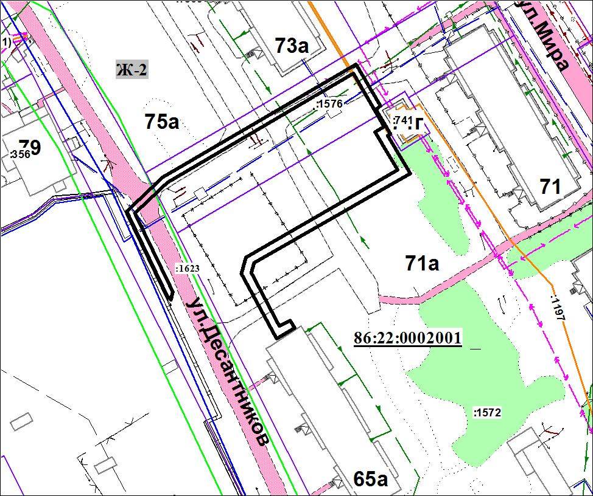 Масштаб 1:1000
УСЛОВНЫЕ ОБОНАЧЕНИЯ
проектные границы публичного сервитута
1 - обозначение характерных точек проектных границ публичного сервитута
86:22:0002001 - обозначения кадастровых кварталов
:125 - обозначения земельных участков по сведениям ЕГРН
Ж-2 - обозначение территориальных зон
- обозначение границ зон с особыми условиями использования территорий

